ASSEMBLER http://www.6502.org/tutorials/6502opcodes.html
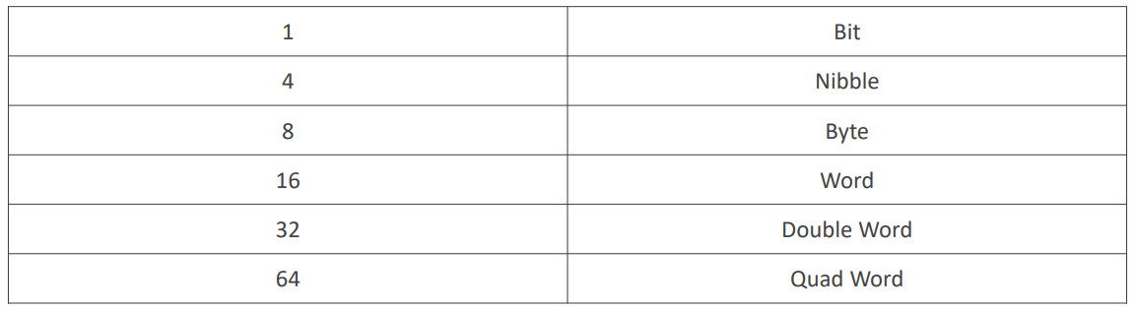
Big vs Little endian
• 08CE • 0000 1000 1100 1110
• Big endian zapis: • 08CE
• Little endian zapis: • CE08

Big endian je način zapisa podatka u memoriji tako da je na nižoj adresi viši bajt memorijske riječi – normalan zapis
Little endian je način zapisa podatka u memoriji tako da je na nižoj adresi niži bajt memorijske riječi naopačke, jednostavnije za računanje -kod malih ili starijih procesora, mikrokontroleri

6502
• Stari procesor • Nastao 1975 • Koristi 5V napajanje • 0-0.8V – logička 0
• 2-5V – logičko 1 • 8 bita • 16 bit adresna sabirnica (65536 lokacija)

Registri • A, X, Y, P, S, PC
• A jedini za aritmetiku
• X, Y mogu se koristiti kao indeksi za memoriju

Zastavice
P registar sadrži procesorske zastavice. Svaki bit u ovom registru ima jedinstvenu svrhu, osim bita označenog 1. 1 bit je neiskorišten i može se zanemariti. Svaki od preostalih bitova u ovom registru naziva se zastavicom i označava određeni uvjet koji se dogodio ili predstavlja postavku konfiguracije
• Bit 1 se ne koristi
• N – negativna vrijednost (ako je operacija postavila bit 7 rezultata)
• V – Overflow - ako operacija izađe iz raspona -128 do 127 – broj je pozitivan ali je krivo zapisan, staje u 8 bitova ali nije onaj broj koji smo zapisali jer je rezultat negativna vrijednost 127+15=-14

• B – Break – izvršena je operacija BRK. Služi razlikovanju softverskog i hardverskog prekida
• D – Decimal mode – označava da procesor koristi BCD zapis brojeva
• I – Interrupt disable – procesor neće obrađivati prekide (osim NMI)
• Z – Zero – Rezultat operacije je 0 - za grananje
• C – Carry – operacija je uzrokovala carry

Stack pointer
• Registar S • Odnosi se na memoriju $100 - $1FF • Govorimo o 256 bajtova
• Postavlja se na vrh • Svako spremanje na vrh smanjuje S • Ofset je fiksnih $100
• LIFO • Korisnik mora paziti
Pravila pisanja
• 24 znači 24 decimalno
• $24 znači da koristimo heksadecimalni zapis (36 decimalno)
• #24 znači izravna vrijednost 24
• #$24 znači izravno 36 u decimalnom zapisu

• LDA – Load A with value
• ADC – ADD using carry
• SBC – Subtract using Carry
• SEC – Set carry directly
• CLC – Clear carry directly

Carry
• Mora biti podešen prije operacije
• ADC će ga koristiti i dodati ukupnoj vrijednosti
• SBC će ga koristiti kako bi ga dodao prije oduzimanja

Branching
• Grananje je jedan od osnovnih načina kontrole rada
• JMP – skače na neku lokaciju
• Direktno se upisuje u JMP
• BCC i BCS – skaču ako je Carry Clear ili Set
• BNE BEQ ako je Z clear ili set
• BPL BMI Ako je N clear ili set
• BVC BVS ako je V clear ili set
• Koristi se relativno adresiranje -128 do 127

Sta, x | 5
Inx, dex  Tax, txa  Tay, tya  Dey iny | 2
lda | 2
bne | 3
pha | 3
pla | 4
Stx , y  Sty, x | 4
loop | 256

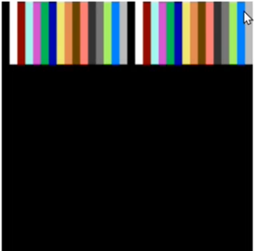  Prugice  LDX #$00  loop:  TXA  STA $200, X  INX  BNE loop  // sta $300, x za drugi dio ekrana itd. |  | Crno bijele prugice  – ispiši svakog drugog - neparni  LDX #$FF    LDA #$01  loop:  STA $0200, X  INX  INX  BNE loop
Fill 512 bytes of memory from location $200  with value $1    LDA #$01  LDX #$00  loop:  STA $200, X  STA $300, X  INX  BNE loop |  | Drugi način za 512  LDA #$08  LDX #$00  start:  STA $200, X  STA $300, X  INX  BNE start
Ispisati pola ekrana s jednom pola s drugom bojom    LDX #$00 ; 2  loop:  LDA #$08 ;2  STA $200,X ;5  STA $300,X ;5  LDA #$02 ;2  STA $400,X ;5  STA $500,X ;5  INX ;2  BNE loop ;3 |  |   Ili ----  LDX #$00  LDA #$03  loop:  STA $200,X ;5  STA $300,X ;5  INX ;2  BNE loop ;3 -- 15 x 256  LDA #$02 ;2  loop2:  STA $400,X ;5  STA $500,X ;5  INX ;2  BNE loop2 ;3 -- 15 x 256
  Svaki treći  LDX #$00  loop:  LDA #$01  STA $200,X  INX  TXA  CMP #$0  BEQ end  INX  INX  JMP loop  end: |  |   Svaki peti  LDX #$00  loop:  LDA #$01  STA $200,X  INX  TXA  CMP #$0  BEQ end  INX  INX  inx  inx  JMP loop  end:
Obojati 1 / 4 ekrana jednom bojom  LDA #$01  LDX #$00 ; krećemo od 00 da pokrijemo rubni slučaj  loop:  STA $200, X  DEX  BNE loop  Trik – iscrtavamo prije nego smanjimo vrijednost  – staviti komentar -ispravnije je staviti INX umjesto dex | Drugi način  LDA #$08  LDX #$00  start:  STA $200, X  STA $300, X  INX  BNE start
Povukli smo crtu u memoriji  LDA #$01  LDX #$05  start:  STA $200, X  DEX  BNE start | Spremanje na stack  LDA #$01  PHA  LDA #$02  PHA  LDA #$03  PHA  LDA #$FF  PLA  PLA  PLA
; Add four bytes together using absolute  addressing mode  LDA $0203  CLC  ADC $0202  ADC $0201  ADC $0200 | Drugi način:  LDX #$03  CLC  LDA $0200, X  DEX  ADC $0200, X  DEX  ADC $0200, X  DEX  ADC $0200, X
Subrutina    loop:  LDA #$01  STA $300, X  JSR druga  INX  BNE loop  JMP end  druga:  LDA #$5  STA $400,X  RTS  end: | Subrutina i stack -isto samo stack  LDA #$06  loop:  STA $300, X  JSR druga  INX  BNE loop  JMP end  druga:  PHA  LDA #$5  STA $400,X  PLA  RTS  end:

Pola ekrana jedna pola druga boja  LDX #$00  loop:  LDA #$08  STA $200,X  STA $300,X  LDA #$02  STA $400,X  STA $500,X  INX  BNE loop | Isto to samo sa subrutinom  LDA #$08  loop:  STA $200, X  STA $300, X  JSR druga  INX  BNE loop  JMP end  druga:  PHA  LDA #$02  STA $400,X  STA $500,X  PLA  RTS  end:
Subrutina četvrtine ekrana    LDA #$06  LDX #$00  loop:  STA $200,X  JSR sub  INX  BNE loop  JMP end  sub:  TAY  LDA #$05  STA $300,X  LDA #$1  TYA  RTS  end: | Subrutina četvrtine ekrana sa stackom  LDA #$06  LDX #$00  loop:  STA $200,X  JSR sub  INX  BNE loop  JMP end  sub:  PHA  LDA #$05  STA $300,X  LDA #$1  PLA  RTS  end:

-----------------------------------------------
LDX #$03
CLC
LDA $0200, X
DEX
ADC $0200, X
DEX
ADC $0200, X
DEX
ADC $0200, X

Looping it
LDX #$03
LDA $0200, X
DEX
CLC
ADD_LOOP:
ADC $0200, X
DEX
BPL ADD_LOOP

Indirect indexed addressing
LDA #$00
STA $10
LDA #$02
STA $11
LDY #$03
LDA ($10), Y
DEY
CLC
ADD_LOOP:
ADC ($10), Y
DEY
BPL ADD_LOOP
------------------------------------------------------

LDA #$01 - spremi vrijednost 1 u registar a, ako je #broj to je decimalni broj, ako je #$ heksadecimalni broj
LDA $200 – odi u lokaciju 200 i uzmi vrijednost i spremi u akumulator
LDA $200, X – odi u lokaciju 200 i na njezinu vrijednost dodaj vrijednost x
Ako stisnemo disasemble on će ih pretvoriti u neke heksadecimalne kodove – opcode

---------------------

